EMC SMS與EBT OES介接案畫面範例與討論
- 2004.04.23的會議討論結果用紅色
SMS相關功能表列：
- CSR畫面上顯示該客戶之CM、CT狀態
- SMS派工單上列印CM、CT狀態
- SMS報表上列印CM、CT狀態
- EBT客戶資料賦予CATV客編
- SMS將有異動客戶狀態所之客戶資料寫到Table2

- CSR畫面上顯示該客戶之CM、CT狀態：
- 目的：可顯示相關的CM/CT狀態資訊，供CSR參考
- 功能位置：SO1100B上的兩個按鈕，按下後顯示詳細CM/CT狀態畫面
- 處理方式：
  - 若該客戶有”有效”的CM設備，則enable CM按鈕
  - 若有”有效”的CT設備，則enable CT按鈕
  - 此二按鈕按下後顯示同一畫面
  - 只有EMC的SO可使用此功能(該二個按鈕才會visible)
  - 按鈕可置於現在”合約狀態”位置，原”合約狀態”label改成Invisible
- 畫面：為一資料grid
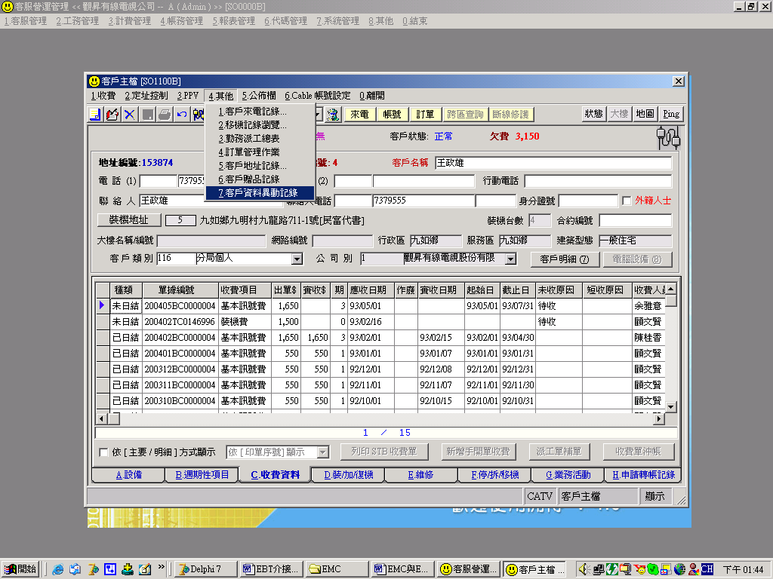
於4.其他下拉選單中加入8.EBT客戶對應紀錄選項
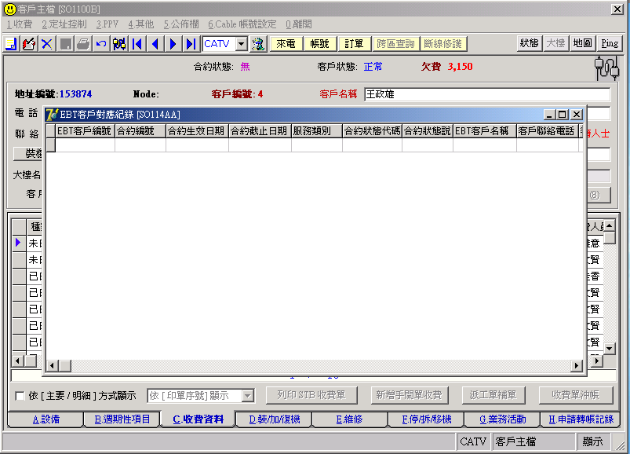
當選擇8.EBT客戶對應紀錄選項後, 即出現此SO114AA畫面顯示該客戶與EBT相對應的相關資料

2. SMS派工單上列印CM、CT狀態
- 目的：於派工單上某處列印該客戶之使用中的CM/CT符號，供工程人員參考
- CM/CT符號：用符號表示使用中的CM或CT服務
- EMC工單一覽表：參考”EMC工單一覽表_930415.xls”，共計65種單據
- Q：符號? ‘M’, ‘T’ ? ==> 例：‘CM:有’, ‘CM:無’，‘CT:有’, ‘CT:無’

3. SMS報表上列印CM、CT狀態
- 目的：於派工報表中加印使用中的CM或CT服務狀態，以供參考
- Q1：那些報表? 建議用新報表展現，是否需一覽表?==>待EMC資訊部與系統台或北平台討論後再決定是否需新報表，傾向用新報表
- Q2：符號? ‘M’, ‘T’ ? ==>未定

4. EBT客戶資料賦予CATV客編
- 目的：原先EBT傳來無CATV的客戶資料確定建檔後，將其賦予之CATV客編輸入，以便回傳給EBT，讓雙方客戶資料能夠聯結起來
- 位置：主功能表上8系列新增一項功能
- 權限控管：需賦予權限後，才能使用此編輯功能
- 畫面：單筆資料編輯區，待處理客戶一覽表區，列印一覽表(button)
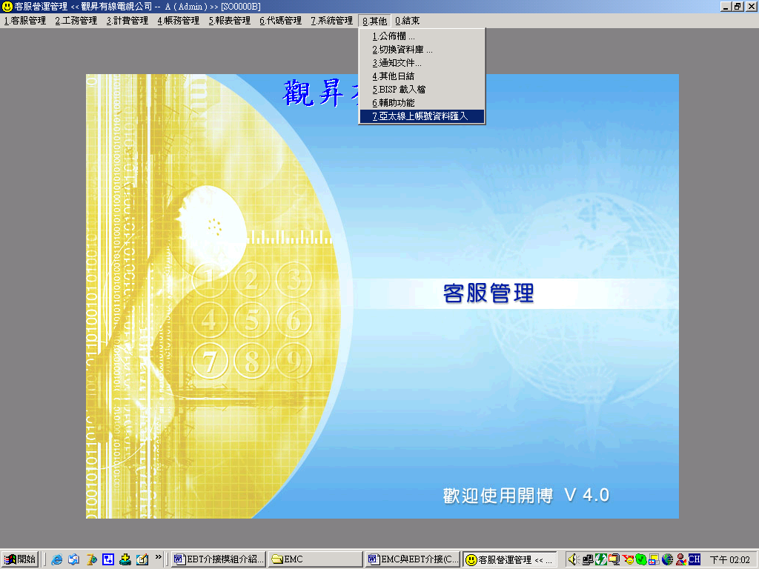
於8.其他下拉選單中加入8.待賦予客編之EBT客戶資料選項
- 下圖畫面要擴充：
  - 多一組欄位：錯誤代碼(使用代碼元件)，代碼檔由Howard提供內容，不一定要用table
  - 列印鍵：列印一覽表
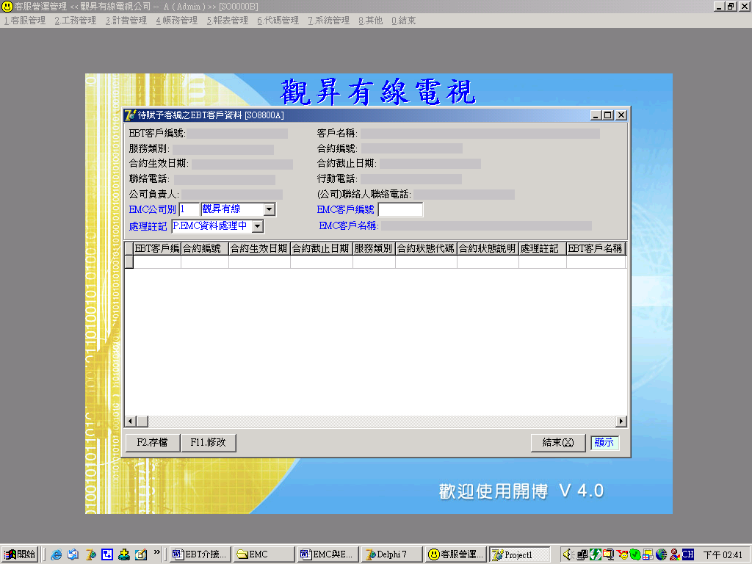
該畫面為處理待賦予客編之資料作業

5. SMS將有異動客戶狀態所之客戶資料寫到Table2
- 目的：將客戶狀態有異動的CM或CT客戶狀態資訊傳遞至EBT OES，以利雙方資料同步，非CM或CT客戶則不必傳遞異動資訊
- 客戶狀態異動種類：
  - 裝機單完工：由促銷戶轉為正常戶
  - 拆機單完工：由拆機中轉為拆機戶
- 將以Trigger撰寫處理，故無畫面

